**SPRINT 1**

Sprint 1: Documento de análisis y diseño de base de datos. Además, la estructura inicial de la solución, tanto en frontend como en backend (micro servicios). Esta estructura debe estar debidamente documentada a través de diagramas y descrita claramente. Los proyectos de frontend y backend deberán ya estar versionados en git. Finalmente, las actividades estimadas deben estar planeadas en software en línea como trello, y debidamente asignadas a cada miembro del equipo de trabajo.

**EQUIPO:** Equipo 2/Grupo 56

**INTEGRANTES:**

|  |  |  |
| --- | --- | --- |
| 39779805 | FORERO LÓPEZ PATRICIA | Tester |
| 52425760 | MARTINEZ PEDRAZA CAZTELDARY | Diseñador UI |
| 1023930550 | PARRA VARGAS JOHN SEBASTIAN | Diseñador de software |
| 1115941578 | PEREZ BERNAL YERZIN JANEY | Líder |
| 1235250686 | REY ESCARRAGA ROMAN ALFONSO | Admon configuracion |
| 1001394400 | VANEGAS ORREGO SAMUEL |  |

**PROYECTO SELECCIONADO**:

La empresa Uber está incursionando en el transporte público de buses y nos ha contratado para desarrollar un sistema que le permita gestionar la información relacionada con su plan de negocio tras su llegada reciente a Colombia.

Se requiere un software para la gestión de una empresa de Buses. Dicho software debe cumplir con una serie de requerimientos que se enumeran a continuación:

* Gestionar Usuarios del sistema, los cuales tiene la siguiente información: (id, nombre, apellidos, correo, teléfono, contraseña), el correo debe ser único en la base de datos, la contraseña se debe generar de forma dinámica y ser enviada al usuario vía correo electrónico.
* Implementar el módulo de autenticación en la plataforma, tanto a nivel de Frontend como de Backend.
* Registrar, consultar, editar y eliminar la información de las Estaciones, las cuales tiene la siguiente información: (id, nombre, dirección, coordenada x, coordenada y, tipo), donde el tipo puede ser Principal o Segundaria.
* Registrar, consultar, editar y eliminar la información de las Rutas, las cuales tienen la siguiente información: (id, origen, destino, tiempo estimado), donde origen y destino son Estaciones previamente registradas y deben ser diferentes.
* Registrar, consultar, editar y eliminar la información del consolidado de los servicios prestados en el día, el cual se almacenará en la tabla Servicios la cual tiene la siguiente información (id, fecha, hora inicio, hora fin, placa del vehículo, nombre conductor, dinero recogido, ruta), donde la ruta hace referencia a una Ruta previamente registrada.

**OBJETIVOS DEL PROYECTO**

OBJETIVO GENERAL

Desarrollar una aplicación web bajo entorno de código libre, que le permita a   
la empresa Uber gestionar los procesos de usuarios, rutas, estaciones y servicios

OBJETIVOS ESPECIFICOS

* Analizar los requerimientos propios de la gestión de las operaciones de la empresa Uber, mediante el uso de los diagramas del lenguaje de modelado unificado UML, tomando como base los aspectos sobre usuario, rutas, estaciones y servicios
* Listar los requerimientos necesarios para llevar a cabo la gestión del proyecto a nivel operacional.
* Identificar los actores claves y las actividades que generan valor a lo largo del desarrollo de los procesos de la empresa de buses
* Diseñar una arquitectura de datos que integre la información y los procesos almacenados, necesarios para el manejo de los módulos de usuarios, rutas, estaciones y servicios
* Elaborar los programas de los módulos de usuarios, rutas, estaciones y servicios, mediante el uso de tecnologías libres y metodologías acordes al desarrollo de aplicaciones bajo entorno web.
* Ejecutar el aseguramiento de calidad y realizar la fase de pruebas basados en los parámetros necesarios que garanticen el correcto funcionamiento
* Desarrollar una interfaz amigable y fácil de usar para el usuario final

**REQUISITOS FUNCIONALES Y NO FUNCIONALES**:

|  |  |
| --- | --- |
| **Código del requisito** | RF-001 |
| **Nombre** | El Sistema deberá permitir crear usuario |
| **Propósito** | Se debe realizar el ingreso de la información de los usuarios al actor, crear un nuevo usuario para el uso de la aplicación |
| **Descripción** | Una vez el usuario (ya registrado), inicia su sesión, podrá dirigirse al menú de gestión de usuarios, dar clic en crear usuario y debe diligenciar todos los campos solicitados allí. Cuando termine, dará clic en guardar para que los cambios queden efectuados. (se debe realizar un proceso de validación) |
| **Entrada** | Se debe hacer ingreso de la información del aplicativo. (los que se pidan en el formulario) |
| **Salida** | Mostrar mensaje en pantalla donde se indique el resultado final de la transacción |
| **Prioridad** | (Alta-Media-Baja) |

|  |  |
| --- | --- |
| **Código del requisito** | RF-002 |
| **Nombre** | Modificar usuario |
| **Proposito** | Permitir al actor del sistema, modificar los datos generales de un usuario. |
| **Descripción** | Una vez el actor, inicia su sesión, podrá dirigirse al menú de gestión de usuarios, dar clic en modificar usuario y debe diligenciar todos los campos solicitados allí. Cuando termine, dará clic en modificar para que los cambios queden efectuados. (se realiza un proceso de validación) |
| **Entrada** | Ingresar los datos completos del usuario a modificar |
| **Salida** | Mostrar mensaje en pantalla donde se indique que la acción fue cumplida satisfactoriamente |
| Prioridad | (Alta-Media-Baja) |

|  |  |
| --- | --- |
| **Código del requisito** | RF-003 |
| **Nombre** | Crear Ruta |
| **Proposito** | Permitir al usuario, crear las diferentes rutas en las cuales podrán operar los diferentes vehículos (buses) |
| **Descripción** | Una vez el usuario, inicia su sesión, podrá dirigirse al menú de gestión de rutas, dar clic en crear rutas y debe diligenciar todos los campos solicitados allí. Cuando termine, dará clic en guardar para que los cambios queden efectuados. (se realiza un proceso de validación) |
| **Entrada** | Ingresar los datos completos de la ruta a crear (diligenciar formulario) |
| **Salida** | Mostrar mensaje en pantalla donde se indique cual fue el resultado final de la acción crear ruta |
| Prioridad | (Alta-Media-Baja) |

|  |  |
| --- | --- |
| **Código del requisito** | RF-004 |
| **Nombre** | Eliminar Usuario |
| **Proposito** | Permitir al actor eliminar un usuario |
| **Descripción** | El actor accede a la opción de eliminación de usuarios, busca el usuario que desea eliminar, y da clic en la opción eliminar |
| **Entrada** | Ingresar el identificador del usuario |
| **Salida** | Mostrar mensaje en pantalla advirtiendo que el registro será eliminado, si el actor acepta, la eliminación se ejecutará, en caso contrario la acción no se realiza |
| Prioridad | (Alta-Media-Baja) |

**REQUISITOS NO FUNCIONALES**:

Requisitos de seguridad

* Evitar el acceso a los servicios no autorizados
* Realizar copias de seguridad del sistema
* Hay que asegurar que esté libre de virus

Requisitos de software

* La herramienta podrá ser utilizada sin necesidad de instalar ningún software adicional
* Motor de base de datos mongodb
* Tipo de lenguaje utilizado

**EVIDENCIAS DE USO DE KANBAM y otras herramientas**:

Figura 1. La imagen muestra las actividades del sprint 1 con sus actividades hechas

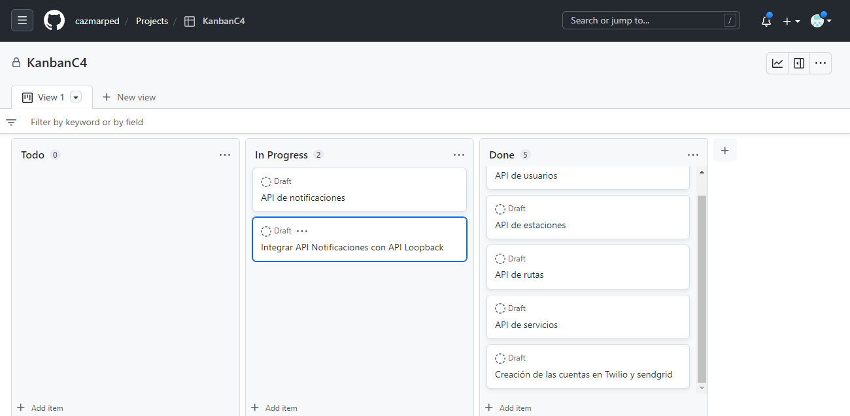

* **Capturas de los elementos que han adelantado**

Sección de modelos

* Diagrama de casos de uso

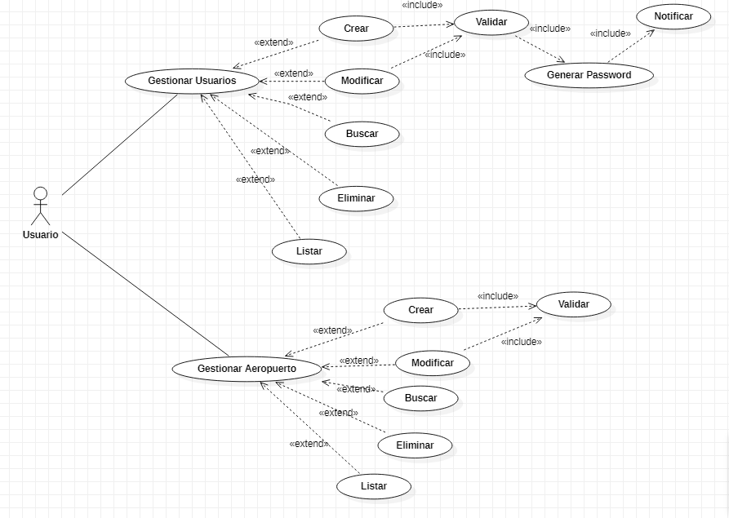

* Diagrama de clases

